Лабораторная работа №1. Сервисы google analytics и google adwords

В результате выполнения лабораторной работы:

Для сайта https://shalfeei.github.io/renatkhusainov.github.io был подключен Google Analytics.

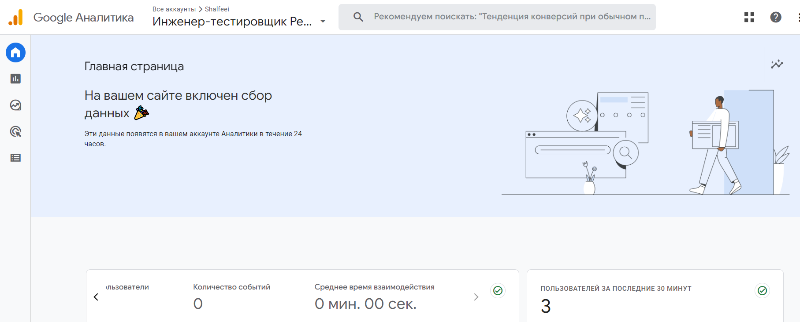

Настроены цели конверсии, события и ретаргетинг с целью систематизации данных о клиентах.

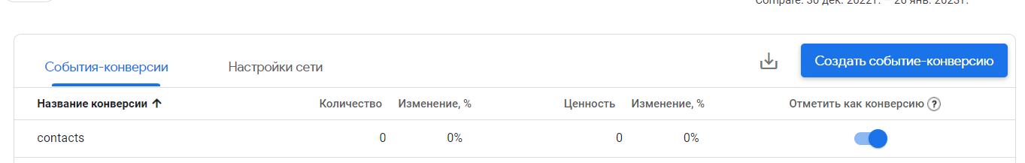

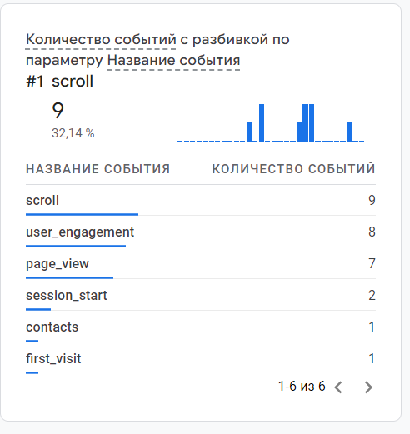

Также для данного сайта был настроен Google Adwards:

Создана рекламная компания

